对羟基肉桂酸产品简介
对羟基肉桂酸，通常称为对香豆酸，是一种植物代谢物，具有抗氧化和抗炎特性，外观为白色粉末。
对羟基肉桂酸产品图片
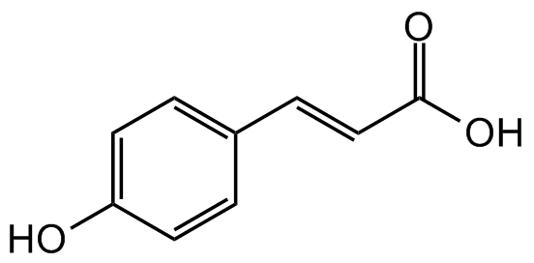
如上图表/数据，摘自QYResearch最新报告“全球对羟基肉桂酸市场研究报告2024-2030.

对羟基肉桂酸全球市场总体规模
根据QYResearch最新调研报告显示，预计2030年全球对羟基肉桂酸市场规模将达到2200万美元，未来几年年复合增长率CAGR为4.4%。
对羟基肉桂酸，全球市场总体规模

如上图表/数据，摘自QYResearch最新报告“全球对羟基肉桂酸市场研究报告2024-2030.

全球对羟基肉桂酸市场前5强生产商排名及市场占有率（基于2023年调研数据；目前最新数据以本公司最新调研数据为准）

如上图表/数据，摘自QYResearch报告“全球对羟基肉桂酸市场研究报告2024-2030，排名基于2023数据。目前最新数据，以本公司最新调研数据为准。
全球范围内，对羟基肉桂酸主要生产商包括山东阳成生物科技、Blue California、枣阳市赐祥医药科技、山西永津集团和武汉能迈科等，前三大厂商占有大约80%的市场份额。

对羟基肉桂酸，全球市场规模，按产品类型细分，生物发酵法处于主导地位
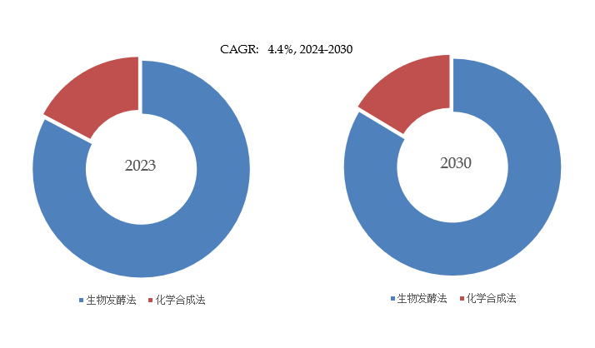
如上图表/数据，摘自QYResearch最新报告“全球对羟基肉桂酸市场研究报告2024-2030.
就产品类型而言，目前生物发酵法是最主要的细分产品，占据大约80%的份额。

对羟基肉桂酸，全球市场规模，按应用细分，电子是最大的下游市场
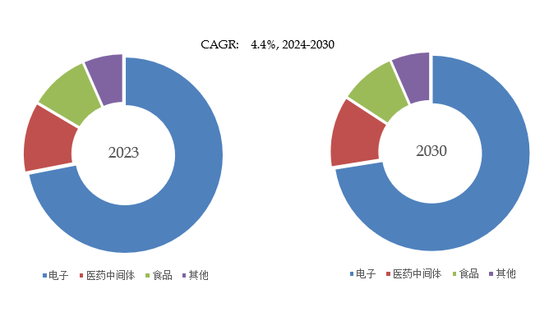
如上图表/数据，摘自QYResearch最新报告“全球对羟基肉桂酸市场研究报告2024-2030.
就产品类型而言，目前电子是最主要的需求来源，占据大约70%的份额。

全球主要市场对羟基肉桂酸规模
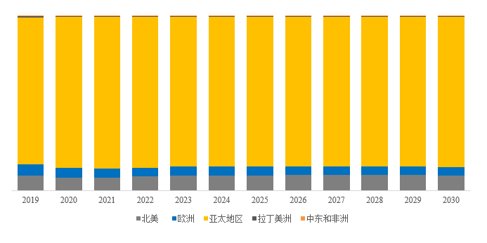
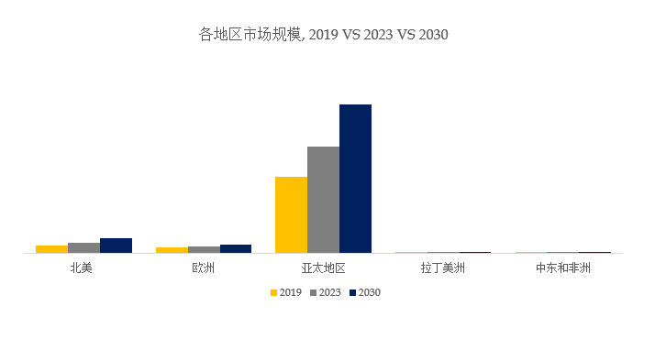
如上图表/数据，摘自QYResearch最新报告“全球对羟基肉桂酸市场研究报告2024-2030.

主要驱动因素:
电子行业的需求将会持续增长，行业内新兴应用的探索也将不断增加，从而带动市场。
主要阻碍因素:
目前，受需求限制，行业规模不大，参与者和新进入者较少，产能扩张缓慢。
行业发展机遇:
与化学合成法相比，生物发酵法成本较低，且收率较高，未来发酵法将成为主流工艺，可释放更多产能。

